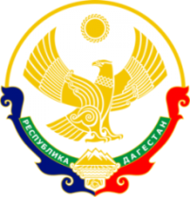

**МИНИСТЕРСТВО ОБРАЗОВАНИЯ И НАУКИ**

**РЕСПУБЛИКИ ДАГЕСТАН**

МКОУ «Кафыркумухская СОШ имени М. А. Алхлаева»

Россия Республика Дагестан, 368214, Буйнакский район, с. Н-Кумух, Kafyrkumukhskaya.shkola@mail.ru

№ ___ «23» сентябрь 2019 г.

**Отчет по проведенным мероприятиям, посвященным празднованию 350-летия со дня рождения Петра-I.**

**в МКОУ «Кафыркумухская сош им.М.А.Алхлаева»**

|  |  |  |  |  |
| --- | --- | --- | --- | --- |
| **Муниципальный округ (район)** | **Приняли участие** | | | **Приглашенные гости** |
| **Количество ОО** | **Количество педагогов** | **Количество учащихся** |
| **Буйнакский** |  | **3** | **56** | учителя истории Мукаилова С.С., Мугутдинова Г.К.  библиотекарь Гасанова У.О. |

**11.09. и 12.09.2019г.** в МБОУ «Кафыркумухская сош им.М.А.Алхлаева прошли уроки, посвященные празднованию 350-летия Петра-I.

В 11 и в7б классах учитель истории Мугутдинова Г.К. провела урок-беседу «Великий царь и реформатор» (36 уч-ся)

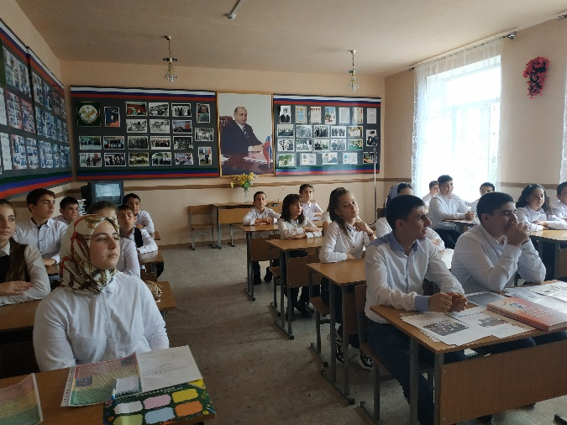 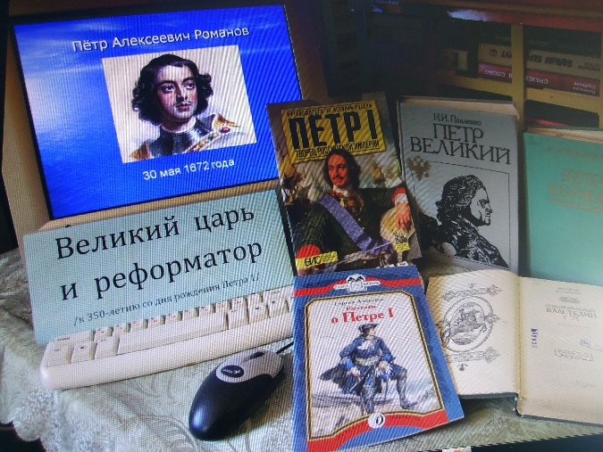

В 8а классе классный руководитель и учитель истории Мукаилова С.С. провела урок «Имя в летописи истории», где познакомила детей с реформами, проводимыми Петром I, и его вкладом в историю России. (20 уч-ся)

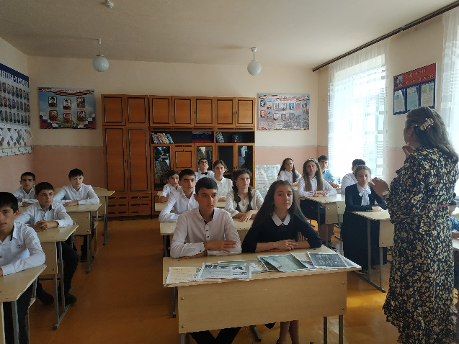

Библиотекарь Гасанова У.О.из имеющихся в библиотеке книг и журналов устроила небольшую выставку «Царь, самодержец, император»

